Année scolaire 2021-2022

L’école Sainte Marie vous remet cette plaquette.
Les documents qui seront à retourner à l’école pour le 25 juin 2021 seront dans une pochette avec les informations du centre de loisirs et celles du restaurant scolaire.
Cet envoi est adressé par mail à toutes les familles et en version papier à tous nos nouveaux élèves. Merci à tous de le conserver pour l’année scolaire 2021-2022.
En cours d’année, la majorité des informations de l’école vous parviendra par mail. Certains documents vous seront envoyés dans les cartables de temps en temps.
N’hésitez pas à consulter notre site internet pour découvrir nos articles et nos projets vécus dans l’année : steflorence-stemarie.fr

Très bonnes vacances à tous !

La cheffe d’établissement, Mme RIPOCHE Isabelle

La présidente d’OGEC, Mme Vanessa RABAUD-GUILLET

Sommaire
- Page d’accueil
- Projets Année 2020 - 2021
- Calendrier scolaire
- Horaires - Personnel
- Structure pédagogique
- L’OGEC
- Eveil à la Foi/ Catéchèse/ Culture religieuse

Projets Année 2020 – 2021 2

Une nouvelle année scolaire s’achève, une année inédite où nous avons encore dû nous adapter, nous organiser afin que les élèves puissent vivre leur scolarité dans les meilleures conditions possibles.
Cette année a tout de même été riche de relations bienveillantes et de beaux projets. Toute l’équipe éducative remercie sincèrement toutes les familles. Nous voulons aussi remercier chaleureusement tous ceux qui ont participé à la vie de l’école : l’OGEC, le Conseil d’établissement, les catéchistes qui se sont mobilisés tout au long de l’année pour faire vivre l’école. MERCI !
Les élèves de l’école Sainte Marie ont eu la chance de vivre de très beaux projets tout au long de l’année.
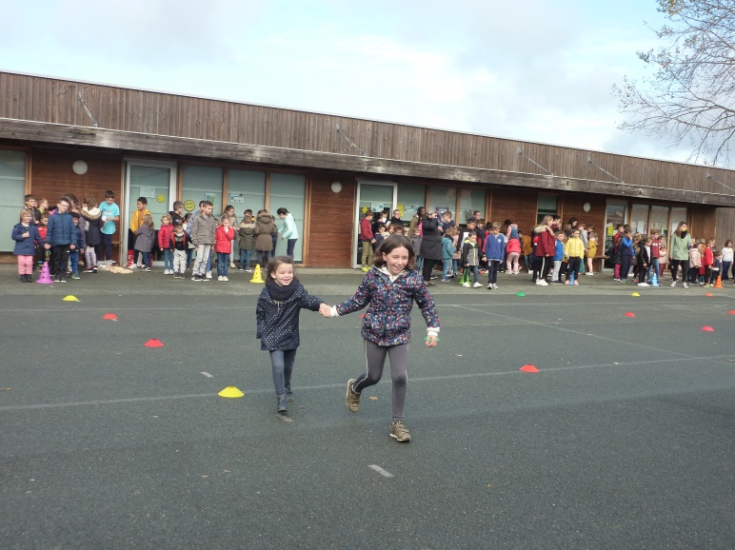
La fête de la rentrée a permis de mieux se connaitre et de vivre un bon moment tous ensemble.
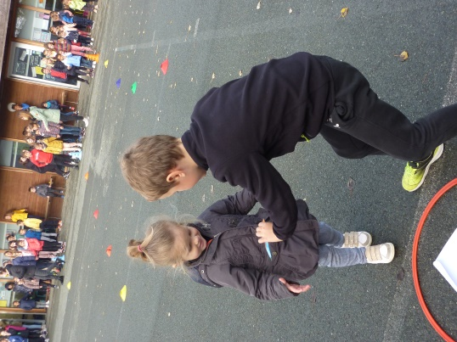

A Noël, le Père Noël est passé à l’école avec ses lutines.
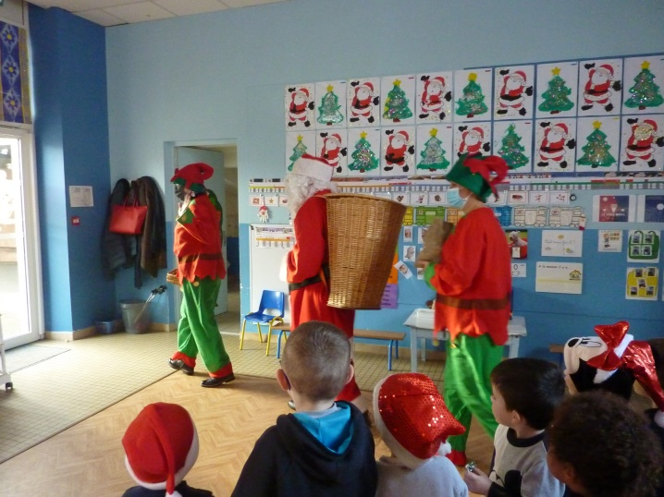
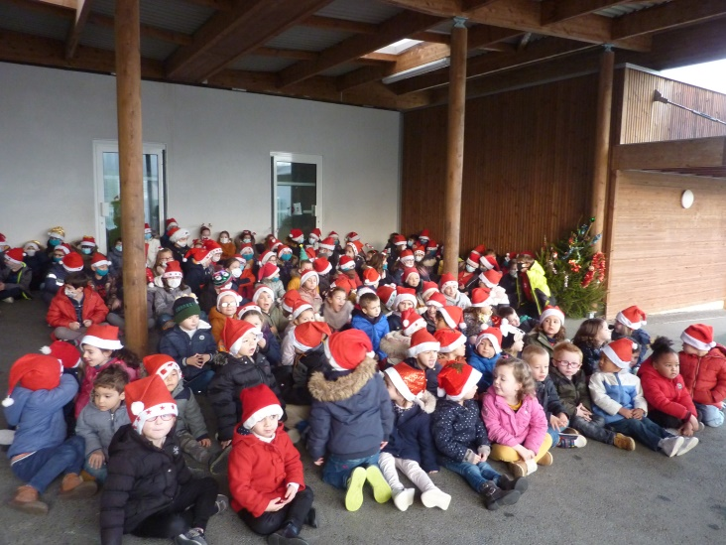

La grande aventure de l’année a bien sûr été la course du Vendée Globe. Yannick Bestaven est venu le 18 octobre 2020 à l’école.
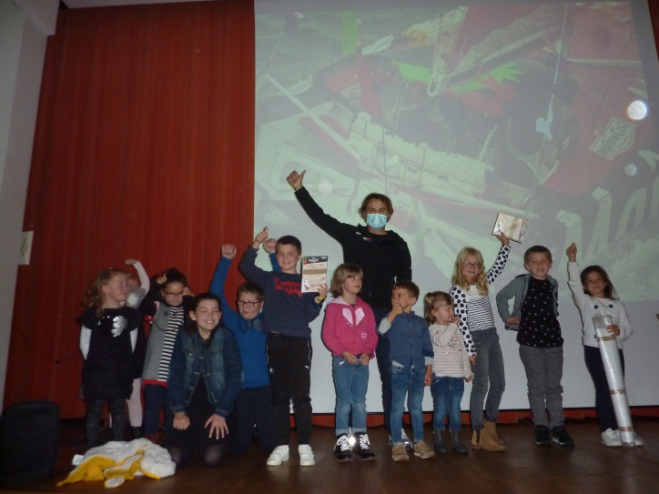

Suite à sa visite, toutes les classes ont suivi la course et surtout notre skipper préféré ! Tous les vendredis, nous avons diffusé notre journal sur le site « Allo les skippers en mer, ici les terriens de l’école Sainte Marie ». Grâce à ce projet, nous avons beaucoup appris.
Quelle joie quand Yannick a gagné ! Nous l’avons célébré à notre façon à l’école.
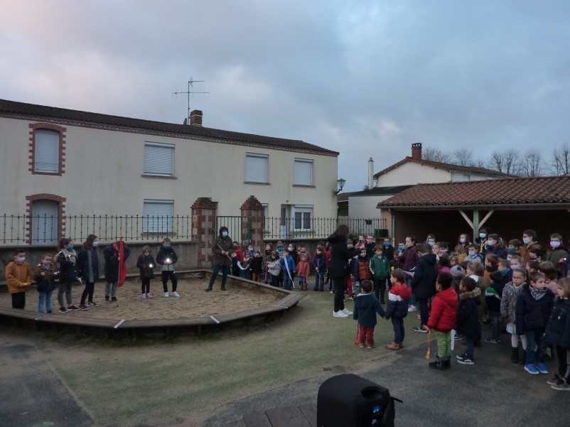
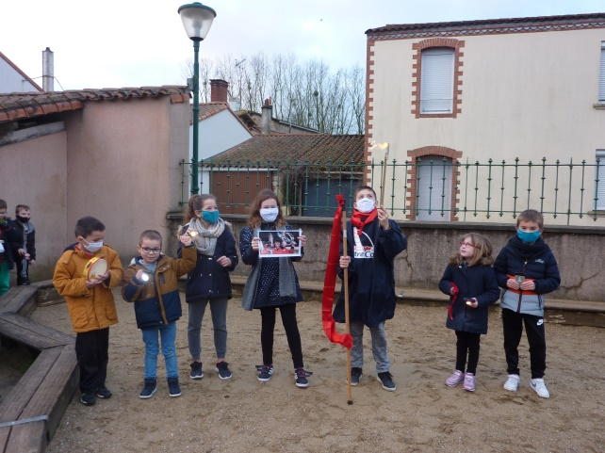

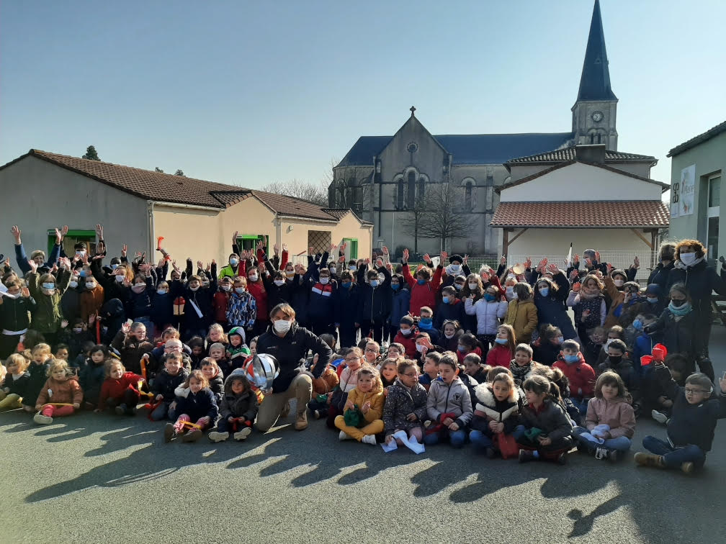
Puis, Yannick Bestaven a voulu nous remercier en venant à l’école Sainte Marie le 8 janvier 2021. Quel moment inoubliable !

Nous avons vécu un autre beau projet : la découverte de l’auteure Sandrine BEAU. Toutes les classes ont lu de nombreux livres de cette auteure. Les classes de CE2, CM1 et CM2 ont étudié plus particulièrement le livre « Mademoiselle Alice inventa le cinéma ».
Sandrine BEAU est venue en personne à l’école Sainte Marie le 2 juin 2021. Quel beau moment de partage !
Les élèves se souviendront de cette rencontre !

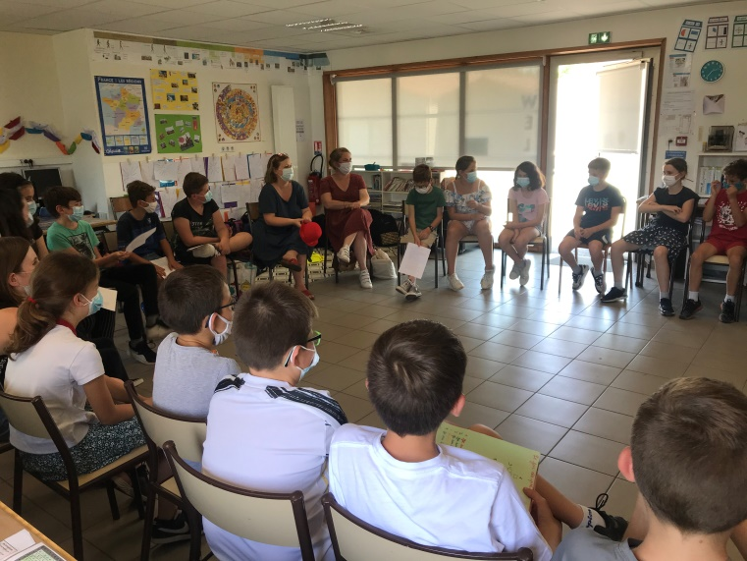

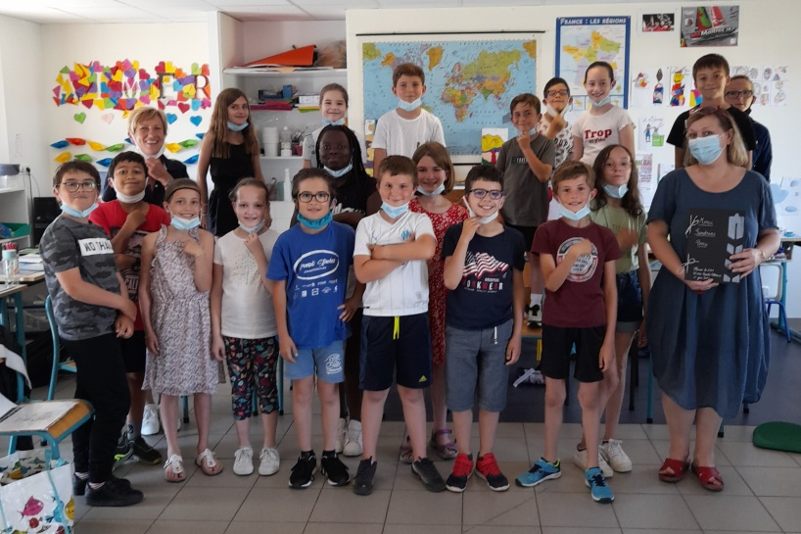

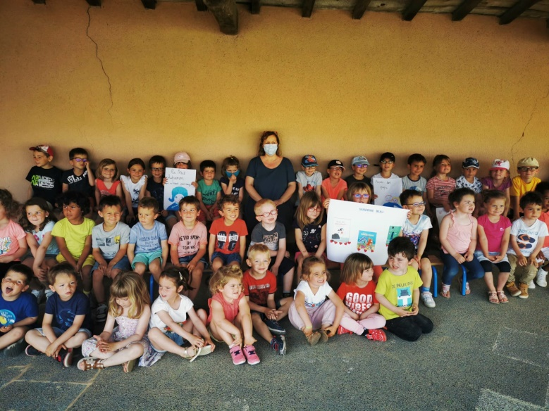

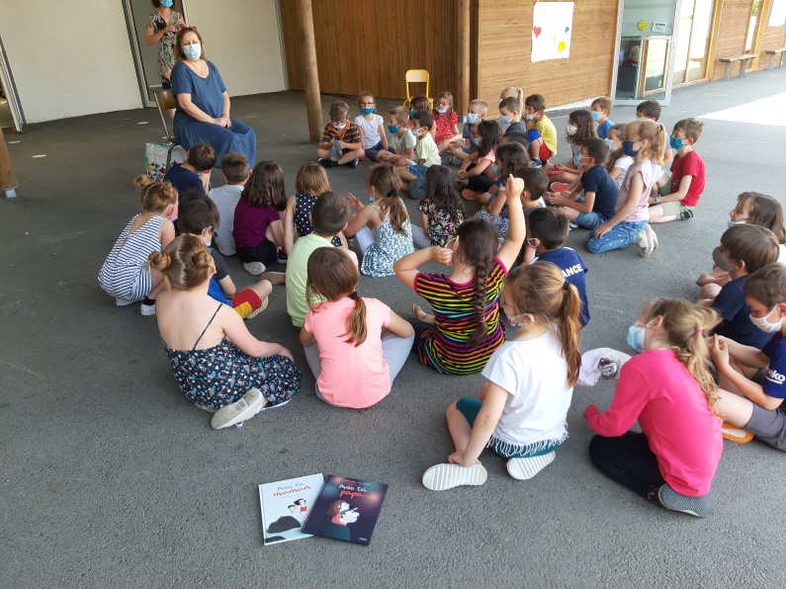

Calendrier scolaire 3
(semaine de 4 jours)
Rentrée des élèves : le jeudi 2 septembre 2021

Vacances de Toussaint : du vendredi 22 octobre au soir au lundi 8 novembre 2021 au matin.

Vacances de Noël : du vendredi 17 décembre 2021 au soir au lundi 3 janvier 2022 au matin.

Vacances d’hiver : du vendredi 4 février 2022 au soir au lundi 21 février 2022 au matin.

Vacances de printemps : du vendredi 8 avril 2022 au soir au lundi 25 avril 2022 au matin.

Semaine de l’ascension : classe le lundi 23 mai et le mardi 24 mai seulement.

Vacances d’été : le jeudi 7 juillet 2022

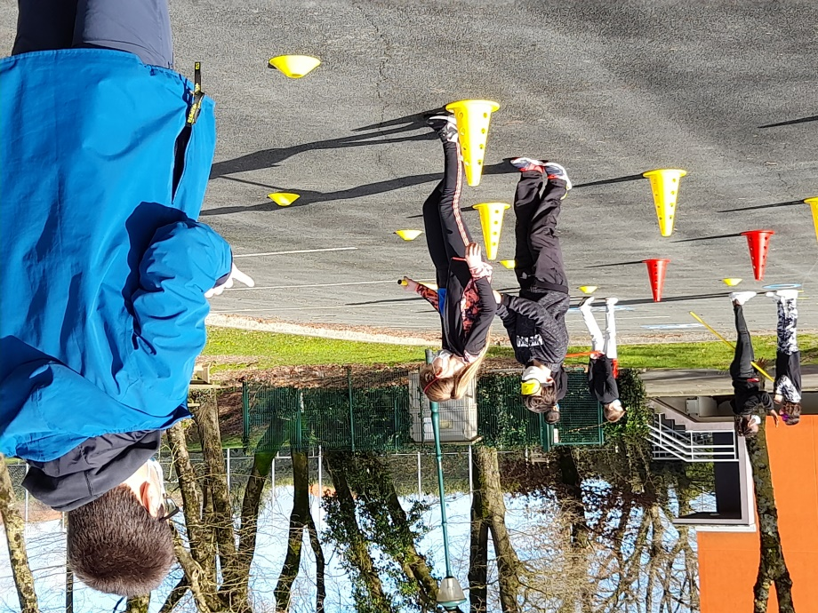
Sensibilisation au handicap : Semaine olympique et paralympique du 1er au 6 février 2021 avec notre éducateur sportif Vincent Renaudier. MERCI Vincent de nous avoir permis de vivre cette belle semaine de solidarité.

HORAIRES - PERSONNEL 4

- le matin de 8 h 45 à 12 h 00. Le portail est ouvert à 8h30 et fermé à 8h45.
- l’après-midi de 13 h 30 à 16 h 30. Le portail est ouvert à 13h15 et fermé à 13h30.

▪ Accueil du matin dans les classes : Les enfants rejoignent directement leur classe. Les élèves de PS peuvent accompagnés par leurs parents.
Tous les élèves doivent être présents à l’école avant 8h45 car le portail ferme à 8h45.

▪ 12h – 13h30 : Temps d’interclasse. Ce temps comprend le temps du repas pour les élèves qui déjeunent au restaurant scolaire, des temps de jeux sur les cours (surveillances assurées par du personnel Familles Rurales et par les enseignantes à partir de 13h15) et des temps d’aide personnalisée assurés par les enseignantes selon les besoins des enfants.

▪ La sortie du soir est à 16h30. Les élèves sortent tous à 16h30. Ils peuvent sortir seuls ou à vélo s’ils ont une carte de sortie demandée et signée par leurs parents.

PERSONNELS EMPLOYES PAR L’OGEC

2 ASEM aident les enseignantes en maternelle et assurent l’entretien des locaux :
Béatrice DRAPEAU est dans la classe de PS avec Mme Marie – Renée BRENON
Sylvie AVRIT arrête son contrat au 1er août 2021 et sera remplacée par une nouvelle personne.
Mélanie MANDIN occupe le poste de secrétariat-comptabilité le mardi après-midi.

STRUCTURE PEDAGOGIQUE 5
Des enseignantes vont quitter notre école pour une nouvelle affectation. Il s’agit de Mme GUERIN Christine qui enseignait en classe de CE2, de Mme GARCONNET Laure qui enseignait en CE1 le jeudi, de Mme CHATAIGNER Cassandra qui enseignait le lundi en CM1. Nous les remercions chaleureusement pour leur professionnalisme et leur bienveillance. Nous leur souhaitons sincèrement de poursuivre leur carrière avec autant de motivation et de dynamisme.
Nous remercions aussi, avec beaucoup d’émotion, Mme MASSON Sylvie qui part à la retraite après 28 années passées à l’école Ste Marie de Ste Florence. Mme MASSON a toujours été très investie dans son travail car c’est un métier qu’elle a aimé jusqu’au dernier jour. MERCI Sylvie et nous te souhaitons une très bonne retraite !
͓ ͓ ͓ ͓ ͓ ͓ ͓ ͓ ͓ ͓ ͓ ͓ ͓
La scolarité est organisée en 3 cycles visant à assurer la continuité des apprentissages et à permettre le travail d’équipe entre enseignants d’un même cycle.
Cycle 1 : de la TPS à la GS Cycle 2 : du CP au CE2 Cycle 3 : du CM1 à la 6ème.
Cheffe d’établissement : Mme RIPOCHE Isabelle
(Journée de direction le lundi)

7 classes
Maternelle :
1-TPS – PS : Mme BRENON Marie-Renée

2-MS – GS : Mme BRIEAU Marinette

Primaire :
1-CP : Mme BOUILLAUD Christelle
2-CE1 : Mme ABGRALL Estelle (3/4 t) et Mme GRELIER Amandine (1/4 t)
3-CE2 : Mme DRAPEAU Clémentine
4-CM1 : Mme RIPOCHE Isabelle (3/4 t) et Mme GRELIER Amandine (1/4 t)
5-CM2 : Mme ALLETRU Harmonie

Regroupement d’adaptation : Mme RAVELEAU Céline
Enseignante intervenant sur les écoles du secteur et présente à Sainte Florence le lundi matin et le jeudi après-midi.

L’OGEC La Florentine 6

C’est quoi l’OGEC ?
L’OGEC est l’association qui gère le fonctionnement et l’investissement de l’école.
Nous sommes des parents bénévoles qui gérons les manifestations, les travaux et les salariés.
Les manifestations organisées sont :
-l’arbre de Noël
-le loto
-la marche gourmande
-la kermesse
Et encore d’autres idées….

Qui peut être membre ?
N’hésitez pas à proposer votre candidature. Tout le monde est le bienvenu. Il y a une bonne ambiance et nous sommes tous motivés pour le bon fonctionnement de l’école.

Quels sont les membres du bureau ?
-Présidente : Vanessa RABAUD-GUILLET
-Vice-Président : Vincent RETIF
-Trésorière : Elodie POIREAU
-Vice-Trésorière : Maryse
-Secrétaire : Emilie CHARON
-Vice-Secrétaire : Marjorie KUBLER
-Membres : Mathieu DURANTEAU, Emilie …, Aurélie …, Magalie FRUCHET, Mickaël …, Freddy BOSSARD, Frédéric ALLEMAND, Pierre-Marie MOUSSET

Eveil à la Foi, Catéchèse, Culture religieuse 7
L’éveil à la FOI : Maternelle/CP
En maternelle et en CP, il n’y a pas de temps réservé à la catéchèse, cependant l’Eveil à la Foi existe. Chaque enseignant saisit les occasions de la journée, de la semaine ou de l’année pour faire découvrir à l’enfant cet aspect du projet de l’établissement.
Des temps forts ou célébrations sont proposés dans l’année.

Proposition de la catéchèse et de la culture religieuse du CE1 au CM2
Vous avez fait le choix de scolariser votre enfant dans une école qui dépend de l’enseignement catholique de Vendée. De ce fait, vous savez que la catéchèse est proposée à tous les enfants.
Un temps est prévu pour cela dans le temps scolaire, dans les emplois du temps du CE1 au CM2.
Nous savons que les familles n’ont pas les mêmes convictions religieuses. Les familles qui ne souhaitent pas que leur enfant participe aux temps de catéchèse sont invitées à inscrire leur enfant aux temps de culture religieuse.
La catéchèse :
Votre enfant suivra un parcours catéchétique du CE1 au CM2. Ce parcours « Les Nathanaël » est utilisé par les écoles de la paroisse comme support de catéchèse.
Il est proposé par la paroisse, aux enfants de CE2, une préparation à la première communion eucharistique.
En CM2, les enfants qui le souhaitent préparent leur profession de Foi.

La culture religieuse :
Les élèves suivront le parcours « Anne et Léo ». Les enfants découvrent la religion chrétienne ainsi que les autres religions.
Les temps de culture religieuse ne préparent pas aux sacrements. C’est un temps de culture générale qui est proposée aux enfants sans temps de prières.

Vous devrez inscrire votre enfant à l’un ou l’autre parcours au mois de septembre.

